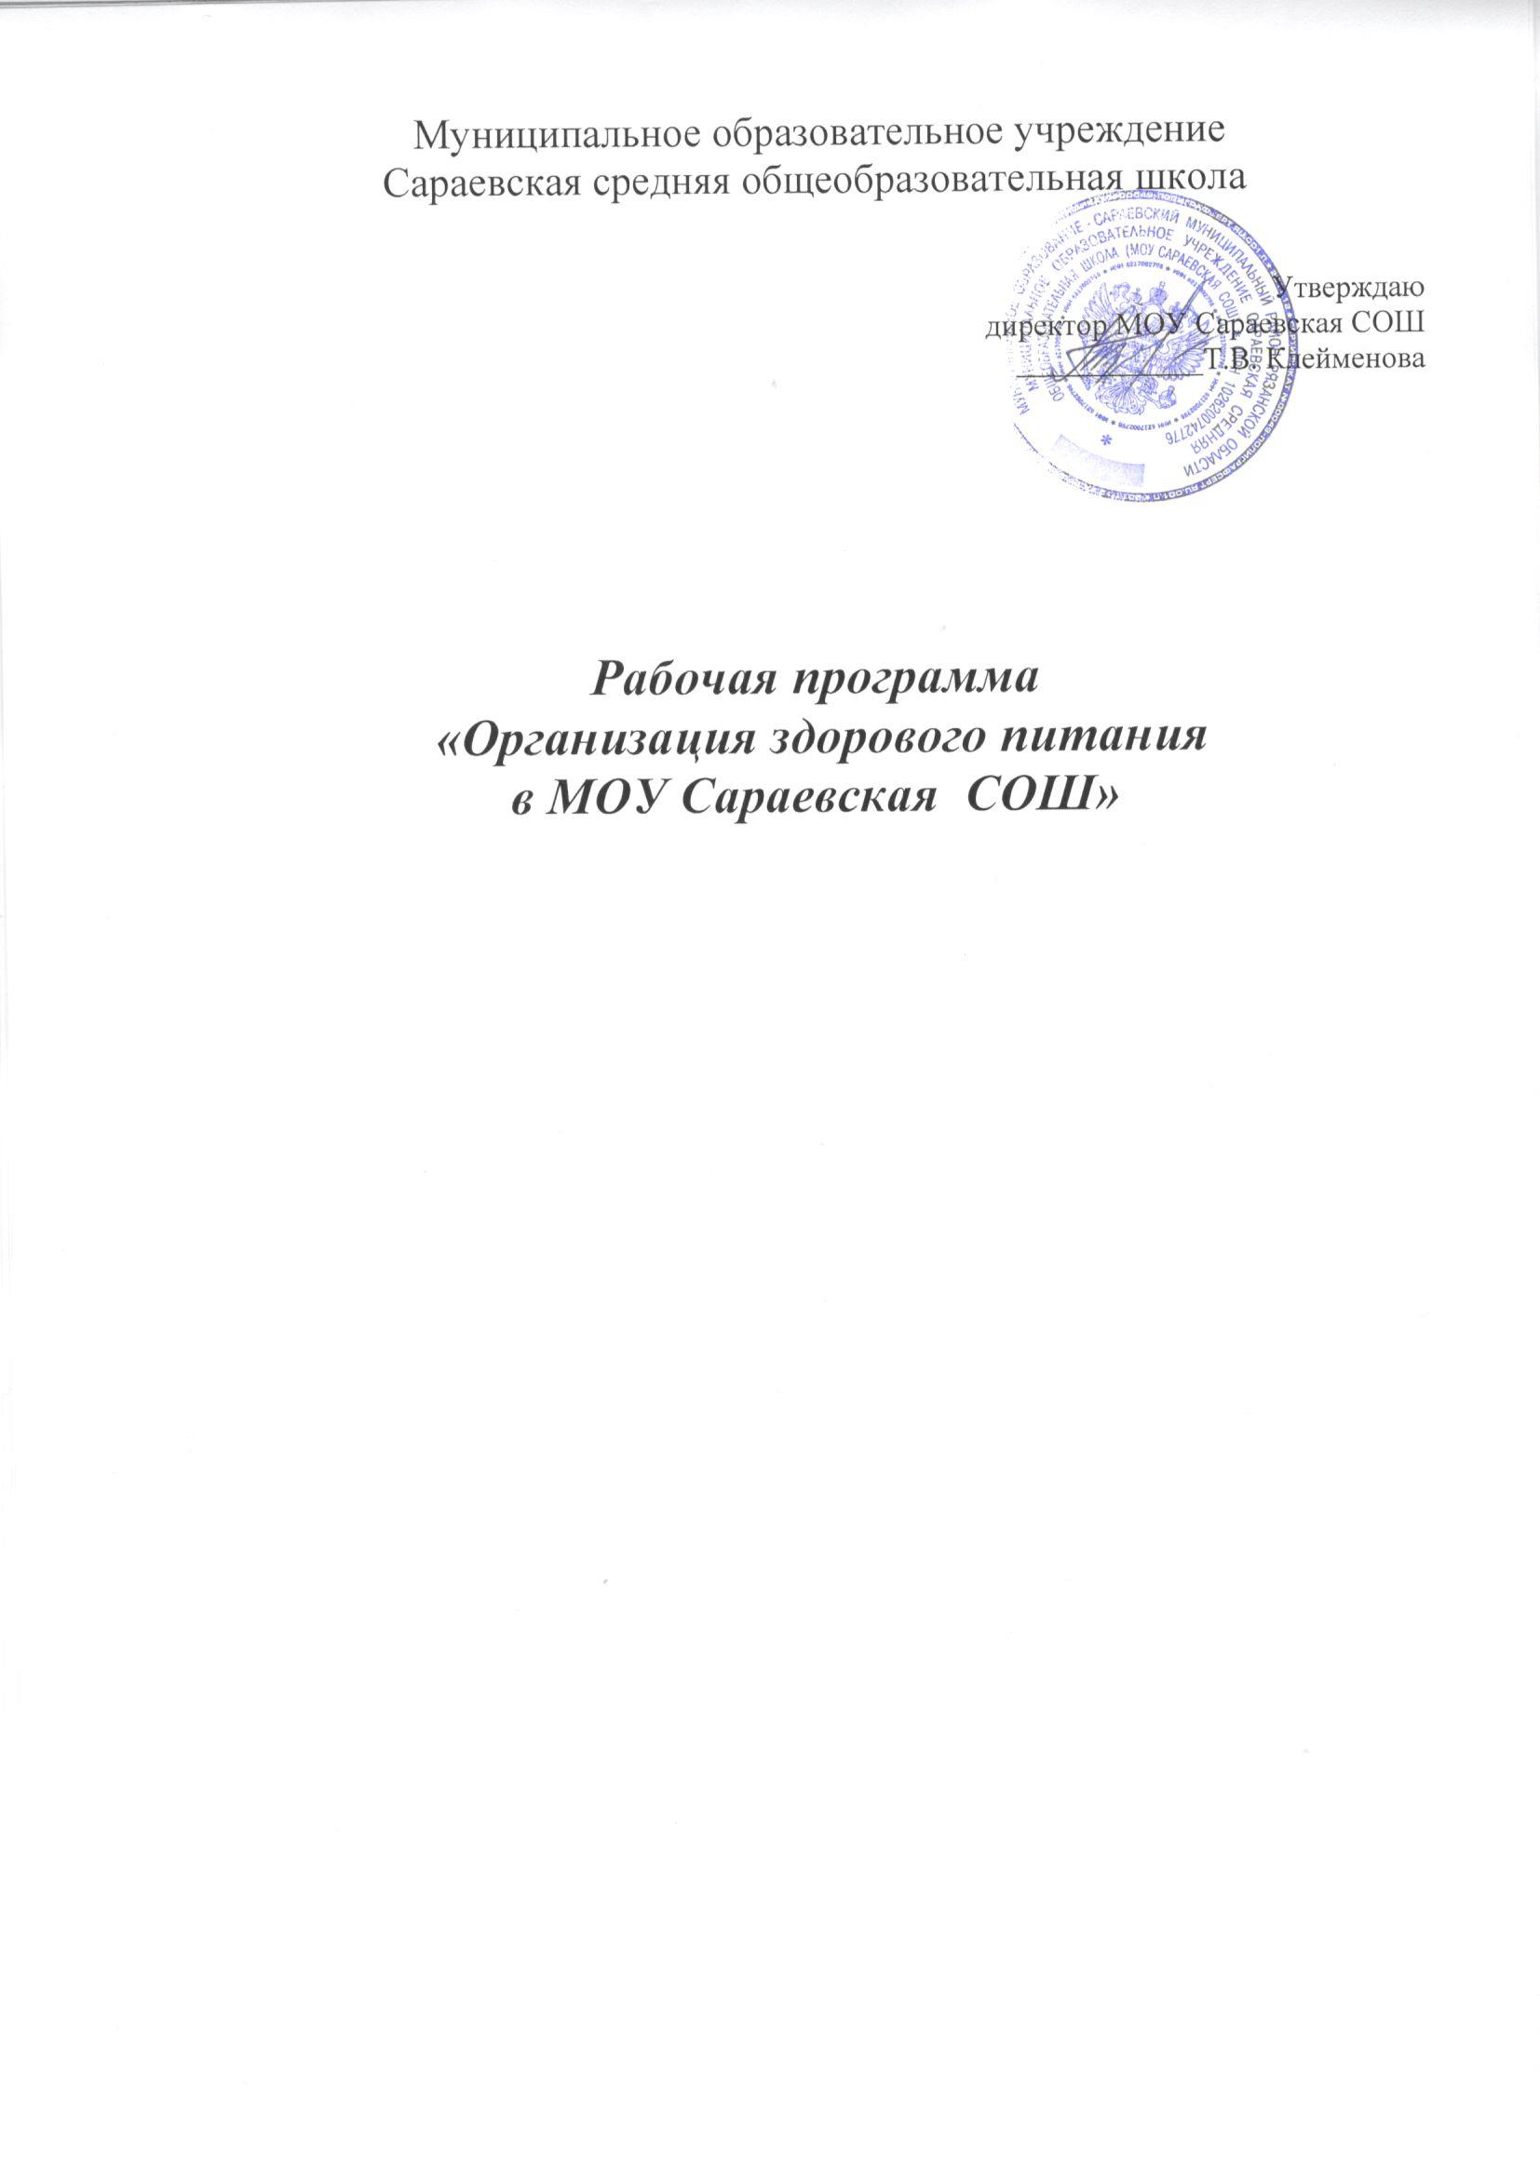

I. Содержание проблемы и обоснование необходимости её решения.
Рациональное питание обучающихся - одно из условий создания здоровье сберегающей среды в общеобразовательном учреждении, снижения отрицательных эффектов и последствий функционирования системы образования. Недостаточное поступление питательных веществ в детском возрасте отрицательно сказывается на показателях физического развития, заболеваемости, успеваемости, способствует проявлению обменных нарушений и хронической патологии.
II. Цели, задачи и сроки реализации Рабочей программы
Целью Программы является:
- обеспечение качественным питанием обучающихся в школе при сохрнении его доступности.
- Создание условий, способствующих укреплению здоровья;
- Формирование навыков правильного здорового питания;
- Поиск новых форм обслуживания детей;
- 100% охват учащихся горячим питанием

Для достижения этой цели предусматривается решение следующих задач:
- Формирование навыков здорового питания.
- Создание благотворных условий для учебной деятельности
- Внедрение современных методов мониторинга состояния питания.
- Обеспечения качественного, сбалансированного питания детей.
- Разработка и внедрение новых форм организации горячего питания.
- Укрепление и обновление материально-технологического оборудования столовых.
- Пропаганда здорового питания (проведение конкурсов, циклов бесед).
- Формирование у детей и родителей потребности правильного питания как неотъемлемой части сохранения и укрепления здоровья.
Нормативно-правовое обеспечение программы
- Конвенция о правах ребенка.
- Конституция РФ.
- -ФЗ «Об образовании в РФ».
- СП 3.1/2.4.3598-20» Санитарно-эпидемиологические требования к устройству, содержанию и организации работы образовательных организаций и других объектов социальной инфраструктуры для детей и молодежи в условиях распространения новой коронавирусной инфекции (COVID-19)"
- СП 3.1.3597-20 «Профилактика новой коронавирусной инфекции (COVID-19)"
- СП 2.4.3698-20 «Санитарно-эпидемиологические требования к организациям воспитания и обучения, отдыха и оздоровления детей и молодежи»
- СанПиН 2.3/2.4.3590-20 «Санитарно-эпидемиологические требования к организации общественного питания населения»
- СанПиН 1.2.3685-21 «Гигиенические нормативы и требования к обеспечению безопасности и (или)безвредности для человека факторов среды обитания»
- СП 2.1.3678-20 «Санитарно- эпидемиологические требования к эксплуатации помещений, зданий, сооружений, оборудования и транспорта, а также условиям деятельности хозяйствующих субъектов, осуществляющих продажу товаров, выполнение работ или оказание услуг»
- СанПиН 2.1.3684-21 «Санитарно-эпидемиологические требования к содержанию территорий городских и сельских поселений, к водным объектам, питьевой воде и питьевому водоснабжению населения, атмосферному воздуху, почвам, жилым помещениям, эксплуатации производственных, общественных, помещений, организации и проведению санитарно- противоэпидемических (профилактических) мероприятий»
- СанПиН 2.1.4.1110-02 «Зоны санитарной охраны источников водоснабжения и водопроводов питьевого назначения»
- Сан.ПиН 2.3.2.1324-03 «Условия, сроки хранения особо скоропортящихся продуктов».

Срок реализации Рабочей программы – 2022-2026 годы.

Программа реализуется в два этапа.
Первый этап (январь-август 2022г.) – подготовительный.
На этом этапе проводится:
- анализ работы школы по организации питания обучающихся за 2021-2022гг.;
- выявление проблем;
- изучение нормативных актов и передового опыта организации горячего питания школьников;
- определение путей решения выявленных проблем;
- разработка Программы по совершенствованию организации питания учащихся МОУ Сараевская СОШ
Второй этап (сентябрь 2022 - декабрь 2026года) – основной.
На данном этапе предполагается проведение программных мероприятий по основным направлениям:
- рациональная организация питания обучающихся в соответствии с возрастными и физиологическими потребностями, с требованиями современных санитарных правил и норм.
- совершенствование системы управления организацией питания в ОУ;
- совершенствование системы просветительской работы с учащимися, их родителями (законными представителями), педагогами по формированию у участников образовательного процесса культуры здорового питания.
III. Система программных мероприятий
В рамках Программы предусмотрены следующие направления:
Организация и регулирование школьного питания;
Укрепление материально-технической базы школьной столовой;
Повышение квалификации персонала.
Внедрение инновационных методов организации горячего питания.
IV. Ресурсное обеспечение Программы
Ожидаемые результаты реализации Программы -
Реализация Программы позволит:
- охватить 100%,детей горячим питанием
- улучшить качество питания школьников и обеспечить его безопасность.
V. Участники программы:

Семья  организация контроля за питанием  -родительский комитет | Администрация  индивидуальные беседы;  - пропаганда санитарно-гигиенических знаний среди родителей  - контроль за здоровьем учащихся  - контроль за состоянием столовой и пищеблока | Педагогический коллектив  - рейд «Семья»;  - приобщение в кружки и секции по месту жительства  - пропаганда здорового образа жизни  -уроки здоровья  -индивидуальные беседы
VI. Основные направления работы
1-е направление Организационно-аналитическая работа, информационное обеспечение
Основные мероприятия | Срок | Исполнители
1. Организационное совещание – порядок приема учащимися горячего питания; оформление бесплатного питания; график дежурств и обязанности учителя и учащихся в столовой | Сентябрь, декабрь | директор школы
2. Совещание при директоре по вопросам организации и развития школьного питания | август | Директор школы
3. Заседание Совета родителей обучающихся с приглашением мед. работника по вопросам:  - охват учащихся горячим питанием  - соблюдение сан.гигиенических требований;  - профилактика инфекционных заболеваний | Октябрь  февраль | Директор школы
4. Осуществление ежедневного контроля за работой столовой, администрацией школы, проведение целевых тематических проверок | В течение года | Администрация, бракеражная комиссия
2-е направление Методическое обеспечение
Основные мероприятия | Срок | Исполнители
1. Организационные консультаций для классного руководителя  - культура поведения учащихся во время приема пищи, соблюдение санитарно-гигиенических требований  - организация горячего питания – залог сохранения здоровья | В течение года | Администрация
Обобщение и распространение положительного опыта по вопросам организации и развития школьного питания, внедрению новых форм обслуживания учащихся | В течение года | Директор, участники программы
3-е направление – Работа по воспитанию культуры питания среди учащихся
Основные мероприятия | Срок | Исполнители
1.Проведение классных часов по темам:  - режим дня и его значение; - культура приема пищи;  - «Хлеб – всему голова»  - Острые кишечные заболевания и их профилактика | Сентябрь | Кл. рук 1-11кл.,зам.по ВР
2. Внеклассное мероприятие начальной школы «Осенний венигрет» | Октябрь | классные руководители, зам.директора по ВР
3. Конкурс рисунков среди учащихся 1-4 классов «О вкусной и здоровой пище» | Ноябрь | Кл. рук
4. Анкетирование учащихся:- Школьное питание - По вопросам питания | ноябрь, февраль, апрель | директор
9. Анкетирование родителей «Ваши предложения на год по развитию школьного питания» | май | директор
10. Цикл бесед «Азбука здорового питания» | май | Кл. рук
4-е направление – Работа по воспитанию культуры питания среди родителей учащихся
Основные мероприятия | Срок | Исполнители
1. Проведение родительских собраний по темам:  - совместная работа семьи и школы по формированию здорового образа жизни дома. Питание учащихся.  - профилактика желудочно-кишечных заболеваний и инфекционных, простудных заболеваний. итоги медицинских осмотров учащихся | сентябрь  октябрь  декабрь | Педиатр ГБУРО « Сараевская ЦРБ»
2. Родительский лекторий «Здоровье вашей семьи» | февраль | Классный руководитель
3.Организация встреч мед. работника с родителями - «Личная гигиена ребенка» | март | Классный руководитель
5. Анкетирование родителей «Ваши предложения на новый учебный год по развитию школьного питания» | май | Классный руководитель
5-е направление - Организация работы по улучшению материально-технической базы столовой, расширению сферы услуг для учащихся и родителей
Основные мероприятия | Срок | Исполнители
1. Продолжение эстетического формирование зала столовой | в течение года | администрация
2. Разработка новых блюд, изделий, их внедрение в систему школьного питания | в течение года | Бракераж.ком повар,зам. дир по АХЧ

Повышение квалификации персонала :
1 | Совершенствование организации и улучшение качества питания детей  в школе | Школа,  Ответственный за питания | Постоянно
2 | Прохождение КПК поваром | По графику ОУ | 1 раз в 5 лет
Внедрение инновационных методов организации

горячего питания
3 | Организация и проведение  в школе дней здорового питания | администрация | Ежегодно
VII. Оценка эффективности и социально-экономических последствий реализации Программы.
Отчет директора на педагогическом совете, заседании Совета школы Совета родителей обучающихся по организации горячего питания, получение средств стимулирующей части ФОТ участниками программы.
Документация по организации питания
1. Федеральные, региональные, муниципальные нормативно-правовые акты по организации питания.
2. Приказы и распоряжения, методические рекомендации .
3. Приказы, распоряжения управления Роспотребнадзора.
4. Сан ПиНы.
5. Смета расходов на питание.
6. Приказы руководителя школы, касающиеся организации питания:
А) приказ об организации питания нановый учебный год;
В) приказ о назначении ответственного за организацию питания
Г) функциональные обязанности ответственного за организацию питания;
7. Д) дополнительные приказы при изменении контингента обучающихся в течении учебного года (выбытие, перевод из другой школы и т.д.)
8. Договоры на поставку продуктов
9. Положение о бракеражной комиссии
10. Программа производственного контроля.
11. Списки учащихся из многодетных и социально-незащищенных семей, относящихся к льготным категориям.
12. Наличие системы работы по определению списков учащихся, получающих бесплатное питание (заявления родителей, справки, удостоверения и т.д.)
13. Документы по изучению потребительского спроса обучающихся, их родителей и сотрудников образовательного учреждения (опросы, анкеты).
14. Документы по работе с родительской общественностью.
Документы на пищеблоке.

1. Копии утвержденных десятидневное цикличных меню.
2. Бракеражный журнал готовой и сырой продукции.
3. Медицинские книжки работников пищеблока
4. Технологические карты.
5. Инструкции по соблюдению санитарно-гигиенических правил при обработке и приготовлении пищи.
6. Накладные на поступающую продукцию (сроки изготовления и реализации).
VIII Методическое обеспечение
Обобщению и распространению положительного опыта по вопросам организации и развития школьного питания способствует собранный педагогическим коллективом школы банк методических материалов:
- материалы цикла профилактических бесед «Правильное питание – залог здоровья»;
- материалы игровых программ «Праздник витаминов», «Разговор о правильном питании», «Русская каша – пища наша», «Мои любимые полезные продукты»;
- методические рекомендации по проведению классных часов («Как питались на Руси», «Щи да каша – пища наша» и др.);
- учебно-методические комплекты, методические пособия для учителей программы «Разговор о правильном питании»;
Так как содержание программы интегрируется в базовые школьные курсы (биология, ОБЖ, окружающий мир, технология, иностранный язык) учителями-предметниками проводят уроки по темам:
Предмет | Тема урока (занятия)
Биология | «Питание и пищеварение»
Биология | «Значение витаминов в обмене веществ»
Биология | «Гигиена питания. Заболевания пищеварительной системы»
Биология | «Органические вещества в нашем питании. Значение витаминов»
Химия | «Белки, жиры, углеводы в нашей жизни»
Окружающий мир | «Как питались наши предки»
Технология | «Общие сведения о питании и приготовлении пищи»
Технология | «Общие сведения о питании. Витамины»
Технология | «Сервировка стола. Элементы этикета. Культура поведения за столом»
Технология | «Физиология питания. Инфекции, передающиеся через пищу»
Технология | Цикл теоретических и практических занятий по здоровой кулинарии
ОБЖ | «Здоровый образ жизни и здоровое питание как необходимое условие сохранения и укрепления здоровья человека и общества»
ОБЖ | «Здоровый образ жизни и его составляющие»
ОБЖ | «Правила личной гигиены. Рациональное питание»
Иностранный язык | «Культура питания в Британии»
Иностранный язык | «Здоровье человека. Здоровое питание»
Иностранный язык | «Влияние географического положения страны на культуру питания в стране изучаемого языка»
Классные руководители школы, специалистами детской поликлиники проводятся профилактические беседы с учащимися, родителями, педагогами.
Информационное обеспечение
С целью информирования всех участников образовательного процесса о ходе реализации Программы в столовой оформлены и постоянно обновляются стенды, на которых представлены:
- приказ по ОУ «Об организации питания учащихся 1 – 11 классов» на учебный год;
- приказ по ОУ «О создании бракеражной комиссии»;
- примерное меню рационального питания учащихся ОУ
- примерное 10-дневное меню;
- меню на текущий день;
- график питания учащихся;
- график дежурства педагогов в столовой;
- правила поведения учащихся в столовой.
Вопросы по организации питания учащихся рассматриваются на заседаниях Совета школы, родительских собраниях, педагогических советах, совещаниях при директоре, заместителях директора.

План мероприятий по реализации Программы
 | Мероприятия | Срок | Ответственный
Рациональная организация питания обучающихся в соответствии с возрастными и физиологическими потребностями, с требованиями современных санитарных правил и норм через совершенствование системы управления организацией питания
 | Формирование ежегодного пакета документов по организации питания учащихся в школе (приказы, графики, положения и др.) | Ежегодно | директор школы,зам. директора по АХЧ
 | Осуществление постоянного контроля соблюдения норм и требований СанПиН 2.4.5.2409-08 при организации питания учащихся | Ежедневно | Комиссия по питанию, бракеражная комиссия, администрация школы
 | Мониторинг охвата учащихся школы горячим питанием | ежедневно | директор школы,зам. директора по АХЧ
 | Рассмотрение вопросов организации и качества питания учащихся на заседаниях Совета школы, родительских собраниях, заседаниях Совета старшеклассников | ежегодно | Совет школы, администрация школы, Совет старшеклассников
 | Анкетирование учащихся и родителей (законных представителей) с целью изучения степени удовлетворенности организацией и качеством горячего питания учащихся | ежегодно | педагог-психолог школы
 | Организация и контроль проведения медицинских осмотров учащихся | ежегодно | администрация школы и ГБУРО « Сараевская ЦРБ»
Реализация образовательных программ по формированию культуры здорового питания
 | Проведение занятий в рамках классных часов по программе «Разговор о правильном питании» (для учащихся 1 – 4 классов) | в течение учебного года  (по плану) | классные руководители
 | Проведение цикла классных часов  «17 уроков о здоровом питании для школьников » (для учащихся 5 – 6 классов) | в течение учебного года (по плану) | классные руководители
 | Проведение цикла классных часов «Культура питания школьника» (для учащихся 7 – 11 классов) | в течение учебного года (по плану) | классные руководители
Совершенствование системы просветительской работы с учащимися, их родителями (законными представителями), педагогами
 | Проведение лекций, профилактических бесед для учащихся о рациональном питании в рамках школьного лектория «Твое здоровье» | в течение учебного года (по плану) | классные руководители
 | Конкурс рисунков «Правильная еда» (среди учащихся 1 – 4 классов) | в течение учебного года | руководители МО классных руководителей классные руководители
 | Встречи с врачами | в течение учебного года | администрация школы, администрация медицинских учреждений, классные руководители
 | Классные родительские собрания «О соблюдении санитарно-гигиенического режима в школе и организации питания школьников» | в течение учебного года (по плану) | классные руководители

